Установка фреймворка

Yii2-это современный PHP фреймворк представлен в виде пакета Composer. В этом рецепте мы установим фреймворк через менеджер пакетов Composer и настроим подключение к базе данных для нашего приложения.

Подготовка

Прежде всего, установите Composer в вашей системе.

**Замечание**

Замечание: Если вы используете Openserver на Windows, команда Composer уже существует в Openserver терминальной консоли.

В Mac или Linux загрузите установщик с https://getcomposer.org/download / и установить его глобально с помощью следующей команды:

**sudo php composer-setup.php --install-dir=/usr/local/bin --filename=composer**

В Windows без Openserver запустить

**Composer-Setup.exe**

Со страницы <https://getcomposer.org/doc/00-intro.md>.

Если у вас нет административных прав в системе, то в качестве альтернативы вы можете просто скачать [httpsy/getcomposer.org/composer.phar](https://getcomposer.org/composer.phar)  файл и использовать команду

**php composer. phar**

вместо команды Composer

После установки запустить в терминале:

**Composer**

Или (если вы просто скачиваете архив) его альтернатива:

**PHP composer.phar**

После успешной установки вы увидите следующий ответ:

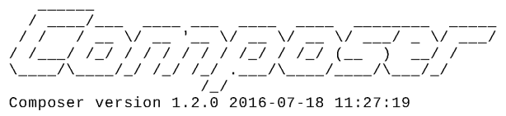

Прямо сейчас вы можете установить любой пакет из https://packagist.org репозитория.

Как это сделать...

Можно установить базовые или расширенные шаблоны приложений. Чтобы узнать о различиях между шаблонами, см. рецепт шаблонов приложений.

Замечание

Обратите внимание, что во время установки менеджера пакетов Composer получает много информации с сайта GitHub. GitHub может ограничить запросы анонимных пользователей. В этом случае Composer просит Вас ввести маркер доступа. Вы просто должны зарегистрироваться на https: / / github.com и генерировать новый маркер через с помошью руководства https://github.com/blog/1509-personal-api-tokens.

Установка базового шаблона проекта

Выполните следующие действия для установки базового шаблона проекта:

1. В качестве первого шага откройте ваш терминал и установите Bower-to-Composer адаптер:

**composer global require "fxp/composer-asset-plugin:^1.2.0"**

Он обеспечивает простой способ загрузки, не связанных с созданием пакетов для PHP (JavaScript и CSS) из репозитория Bower.

(замечание переводчика: Если вы работаете под Windows то имя пользователя должно состоять только из латинских букв. С именем на русском это все нормально работать не будет)

2. Создание нового приложения в новом базовом каталоге:

(замечание переводчика: если вы работаете с Open server то сначала в консоле перейдите в каталог domains

**cd domains**

а затем создавайте каталог с приложением)

**composer create-project --prefer-dist yiisoft/yii2-app-basic basic**

3. Убедитесь, что ваш PHP содержит необходимые расширения:

**cd basic**

**php requirements.php**

Замечание

Замечание: PHP в командном режиме и в режиме web-интерфейса может использовать разные php. ini файлы с различными конфигурациями и различными расширениями.

4. Создайте новую базу данных (если она нужна для вашего проекта) и настройте ее в config/db.php -файле.

5. Попробуйте запустить приложение с помощью следующей команды консоли:

**php yii serve**

6. Проверьте в браузере, что приложение работает по адресу **http://localhost: 8080:**

(замечание переводчика: при работе с OpenServer необходимо настроить имя сайта что бы вы могли по нему обращаться к этому приложению. Это делается пункете меню Настройки-> закладка Домены)

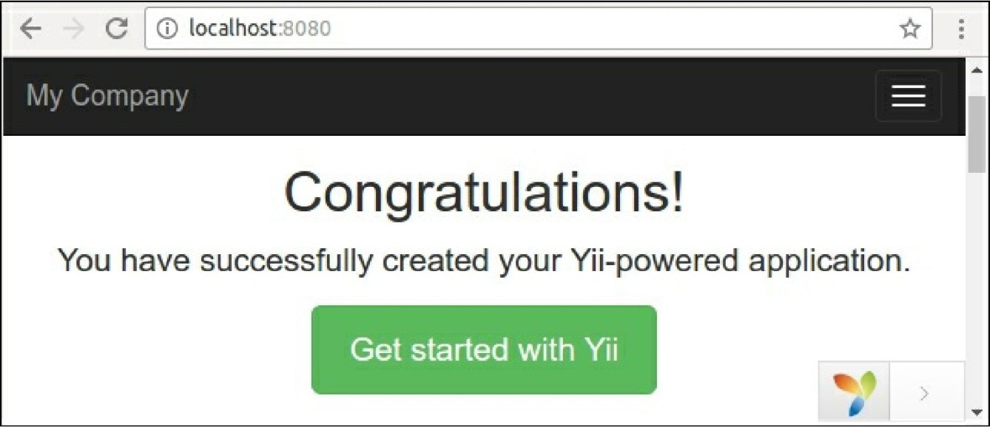

Для постоянной работы создайте новый хост на вашем сервере (Apache, Nginx и так далее) и установите веб-каталог в качестве корневого документа хоста.

Установка расширенного шаблона проекта

Выполните следующие действия для установки расширенного шаблона проекта:

1. В качестве первого шага откройте ваш терминал и установите Bower-to-Composer адаптер

composer global require "fxp/composer-asset-plugin:^1.2.0"

Он обеспечивает простой способ загрузки, не связанных с созданием пакетов для PHP (JavaScript и CSS) из репозитория Bower.

(замечание переводчика: Если вы работаете под Windows то имя пользователя должно состоять только из латинских букв. С именем на русском это все нормально работать не будет)

2. Создание нового приложения в новом advaced каталоге:

composer create-project --prefer-dist yiisoft/yii2-app-advanced advanced

3. Новое приложение не содержит локальных файлов конфигурации и index.php. Для создания файлов необходимо инициализировать рабочую среду:

**cd** advanced

php init

Во время инициализации выберите среду разработки **Development**.

4. Убедитесь, что ваш PHP содержит необходимые расширения:

**php** requirements.php

Замечание

Примечание: PHP в режиме командной строки и в режиме веб-интерфейса может использовать другие .ini файлы с различной конфигурацией и различными расширениями**.**

5. Создайте новую базу данных и настройте ее в сгенерированном common/config/main-local.php файле .

6. Примените миграции приложения:

**php yii** migrate

Эта команда автоматически создаст пользовательскую таблицу в базе данных.

7. Попробуйте запустить приложение frontend с помощью следующей команды консоли:

**php yii** serve --docroot=@frontend/web --port=8080

Затем запустите серверную часть в другом окне терминала:

**php yii serve --docroot=@backend/web --port=8090**

8. Проверьте в браузере, что приложение работает по адресу http: //localhost: 8080 и <http://localhost:8090>

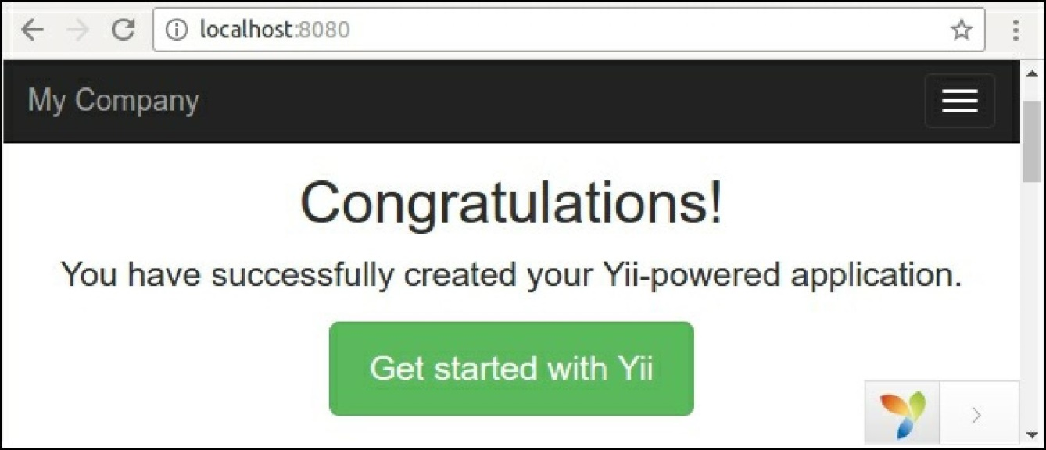

Создайте два домена для backend и frontend приложения на своем сервере (Apache, nginx и т. д.) и настройки серверной части веб-и frontend/веб-каталогах, как корневые каталоги.

Как это работает...

Прежде всего, мы установили менеджер пакетов Composer и плагин Bower asset.

После установки приложения с помощью команды **composer create-project** команда создает новый пустой каталог, клонирует исходный код шаблона приложения и загружает все его внутренние зависимости (фреймворк и другие компоненты) в подкаталог vendor.

При необходимости мы инициализируем конфигурацию приложения и создадим новую базу данных.

Мы можем проверить требования к системе через запуск requirements.php -скрипт в консоли или в режиме браузера.

А после клонирования кода мы можем сконфигурировать свой PHP сервер для работы с веб-каталогами как корневыми документами сервера.

Смотрите также

•  [Для получения дополнительной информации об установке yii2-app-basic обратитесь к, http://www.yiiframework.com/doc-](http://www.yiiframework.com/doc-2.0/guide-start-installation.html) 2.0/guide -start-installation .html.

• Ссылка , [https://github.com/yiisoft/yii2-app-advanced/blob/mastpr/docs/guide/start-installation.md](https://github.com/yiisoft/yii2-app-advanced/blob/master/docs/guide/start-installation.md) для yii2-app-advanced.

• Ссылка, <https://getcomposer.org> для Composer package manager.

•  [Для создания маркера доступа GitHub для Composer обратитесь к https://github.com/blog/1509-personal-](%20Для%20создания%20маркера%20доступа%20GitHub%20для%20Composer%20обратитесь%20к%20%20https://github.com/blog/1509-personal-) api-tokens.